Консультация для воспитателей
«Педагогические технологии поддержки детской инициативы».
Подготовила воспитатель Морозова Т.А.
В дошкольном возрасте инициативность связана с проявлением любознательности, пытливости ума, изобретательностью.
Инициативный ребенок стремится к организации игр, продуктивных видов деятельности, содержательного общения, он умеет найти занятие, соответствующее собственному желанию; включиться в разговор, предложить интересное дело другим детям.
Поддержка детской инициативы – это незначительное оказание помощи ребёнку, используя разные способы и средства в принятии решения заниматься той или иной деятельностью.
Для поддержки детской инициативы и самостоятельности в детском саду используются различные технологии:
1. Здоровьесберегающие технологии.
2. Технологии проектной деятельности.
3. Технологии исследовательской деятельности.
4. Личностно ориентированные технологии.
5. Социоигровые технологии.

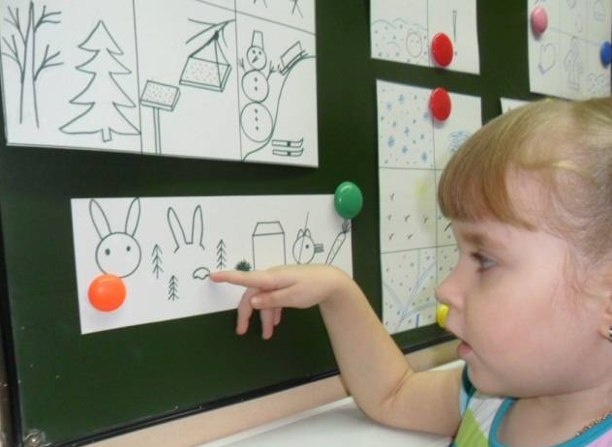
Мнемотехника - это совокупность правил и приёмов, облегчающих процесс запоминания. Модель позволяет детям легко запомнить информацию и применять её в практической деятельности. Мнемотехника использует наглядные образы, рифмы и другие приемы, которые делают обучение более увлекательным и запоминающимся. Это повышает мотивацию детей к участию и инициативе в процессе обучения.
Информационно - коммуникационные технологии (ИКТ) – комплекс учебно-методических материалов, технических и инструментальных средств вычислительной техники в учебном процессе, формах и методах их применения для совершенствования деятельности и образования детей.
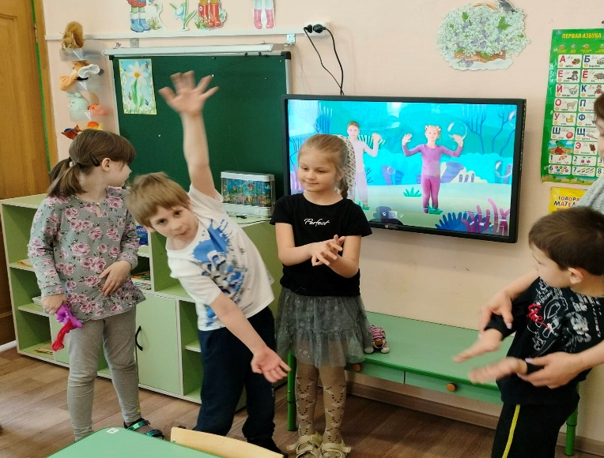
ИКТ игры часто бывают увлекательными и интерактивными, что повышает мотивацию дошкольников к обучению и вовлечению в образовательный процесс. ИКТ позволяет адаптировать обучение к индивидуальным потребностям и темпу развития каждого ребенка. Дети могут выбирать из различных ресурсов и учиться в своем собственном темпе. Сочетая ИКТ с другими методами обучения, педагоги могут создать целостную и увлекательную образовательную среду, которая поддерживает инициативу и развитие дошкольников.

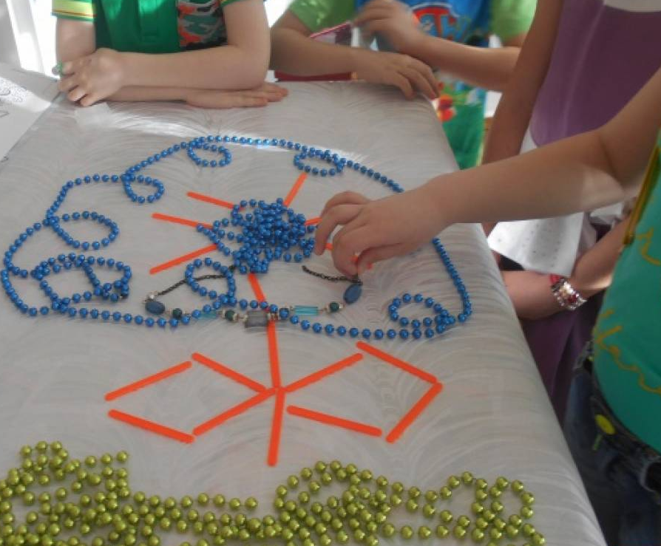
«Бусоград». Технология развития мелкой моторики рук, навыков пространственной ориентировки, сенсорных эталонов, памяти, речи, воображения. Выкладывать различные образы, придумывать о них сказочные истории будет интересно и старшим и младшим дошкольникам.
Внедрение в практику такой технологии, позволяет сделать учебный процесс для ребенка более комфортным, повышает эффективность обучения, а главное эффективно поддерживать детскую инициативу.

«Кейс - технология» - это интерактивная технология для краткосрочного обучения на основе реальных или вымышленных ситуаций, направленная в основном на формирование новых качеств и умений. Название кейс-технология произошло от латинского «casus» - запутанный, необычный случай. Отличительной особенностью кейс-технологии от проблемной ситуации является создание ситуации на основе фактов из реальной жизни. Кейс не предлагает проблему в открытом виде, детям предстоит вычленить ее из той информации, которая содержится в описании кейса.
В работе с дошкольниками используют следующие виды кейсов:
- практические кейсы, то есть те, которые отражают реальные жизненные ситуации;
-кейс-текстовая информация, представленная воспитателем в устном изложении (это могут быть различные отрывки литературных произведений, например, очень хорошо подходят короткие рассказы о природе М. Пришвина, Г. Скребицкого, В. Бианки, К. Паустовского, стихи о природе и т. д.);
- кейс-иллюстрация (специально подобранные картины, фотографии, имеющие многоплановый сюжет или драматическую неоднозначную ситуацию);
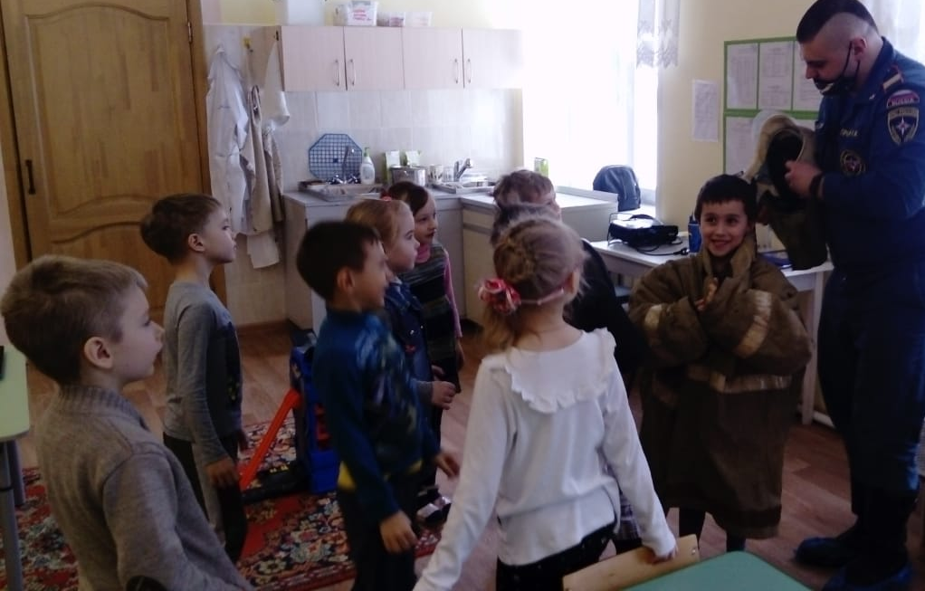
- кейс-аудио- или видео-материал (это могут быть отрывки из мультфильмов или даже детских песенок). Важно подобрать такое содержание ситуации, которое позволяет детям не только получить какую-то информацию, но и погрузиться в атмосферу происходящего, вызывает желание активно участвовать в обсуждении и предлагать свои идеи и решения.
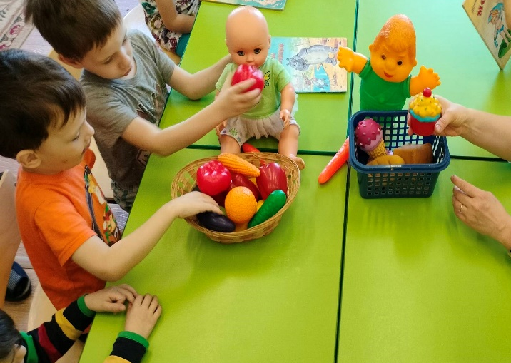
«Твигис». Технология творчества, игры и познавательно-исследовательская деятельности. В основу технологии «Твигис» положены структура деятельности по А. Н. Леонтьеву и структура инициативности по Т. С. Борисовой. На их основе была разработана модель «Шесть вопросов», которая направлена на развитие инициативы и самостоятельности в познавательно – исследовательской деятельности. Данные вопросы помогают ребенку самостоятельно ставить цель и планировать свои действия. При реализации технологии деятельность ребенка переходит в самостоятельную деятельность.
При использовании методики активно используются проблемные ситуации, также для модели «Шести вопросов» используется смайлы, которые помогают детям запомнить вопросы и алгоритм действий. (Что я знаю? Что я хочу узнать? Что сделать, чтобы узнать? Чему я хочу научиться? С кем я хочу это сделать? Как у меня получилось?)
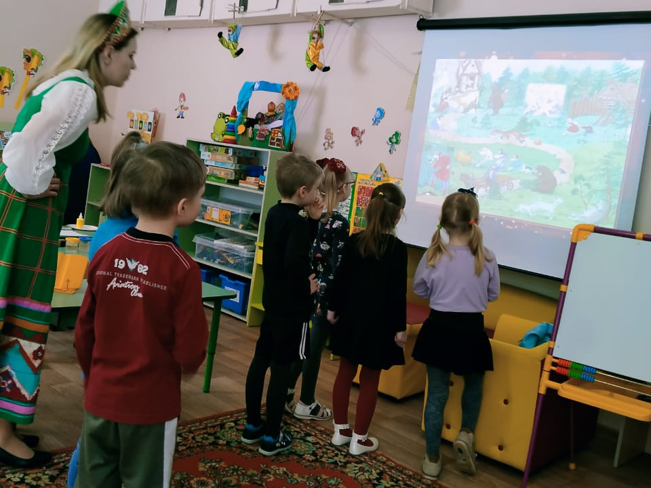
«Квест – технология».
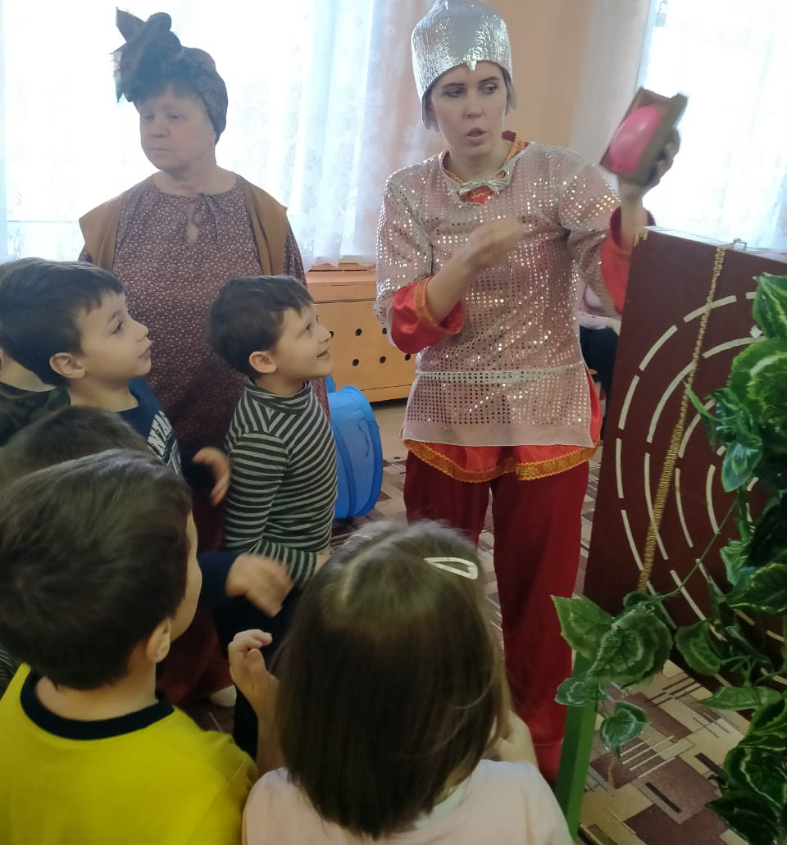
Квест-игры-приключенческие командные игры - с выполнением заданий. Это одно из интереснейших средств, направленных на самовоспитание и саморазвитие ребёнка, проявления инициативности как личности творческой, физически здоровой, с активной познавательной позицией. Что и является основным требованием ФГОС ДОУ.
Квест – игра дает возможность при объединении различных видов детской деятельности ненавязчиво реализовывать задачи каждого из 5-ти направлений развития и образования ребенка.
А самое главное, дети с большим интересом и легкостью участвуют в игре, что стимулирует их быть активными в познавательной, поисковой или продуктивной деятельности.

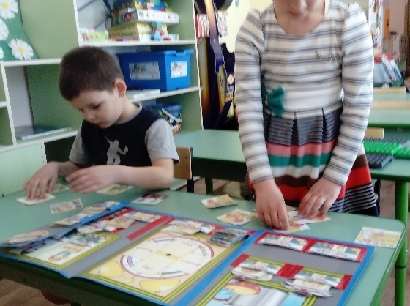
«Лэпбук». Способ закрепить определенную тему с детьми, осмыслить содержание книги, провести исследовательскую работу, в процессе которой ребенок участвует в поиске, анализе и сортировке информации.
Лэпбук прекрасный способ подать всю имеющуюся информацию в компактной форме, он интересен и полезен тем, что в нем содержится практический материал, способствующий саморазвитию детей и повышению их познавательной активности.
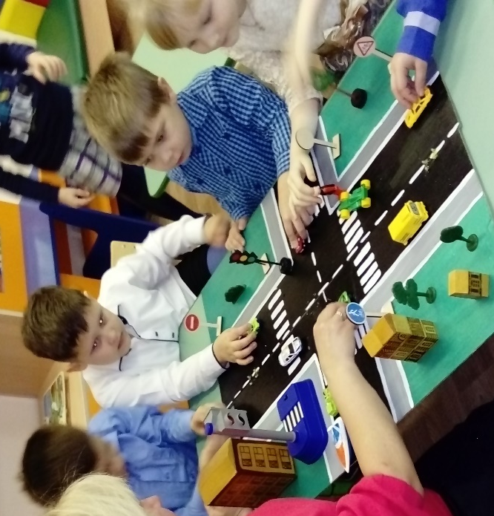
«Моделирование». В основе лежит принцип замещения – реальный предмет может быть замещен в деятельности детей другим знаком, предметом. Моделирование демонстрирует детям различные способы взаимодействия с миром и решения проблем, что побуждает их проявлять любопытство и исследовать новые возможности.

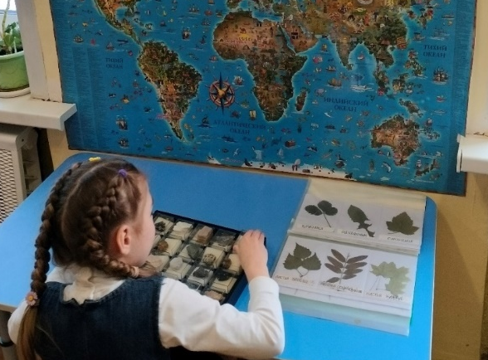
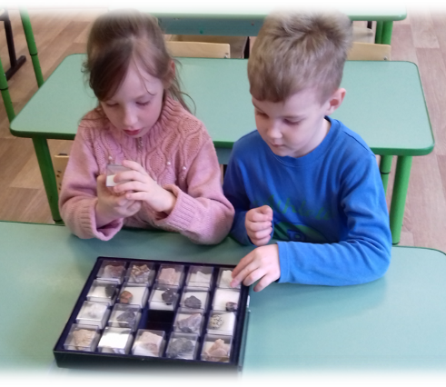
«Технология коллекционирования». В основе которого лежит процесс создания собраний каких-либо предметов, объединенных одним признаком, имеющих какую-либо ценность или не имеющих таковой.
Коллекционирование побуждает проявлять любопытство к окружающему миру и развивать исследовательские навыки, собирая и изучая объекты. Коллекционирование может стать социальным занятием, позволяющим дошкольникам взаимодействовать друг с другом, обмениваться предметами и делиться своими знаниями.

«Планирование самостоятельной деятельности».
«Экран (доска) выбора деятельности» — стенд, на котором обозначены центры активности в фотографиях, рисунках, символах, надписях; количество детей в каждом центре и место для обозначения собственного выбора детьми — карман для карточек, крючки для игрушек или других предметов, которыми дети обозначают свой выбор.
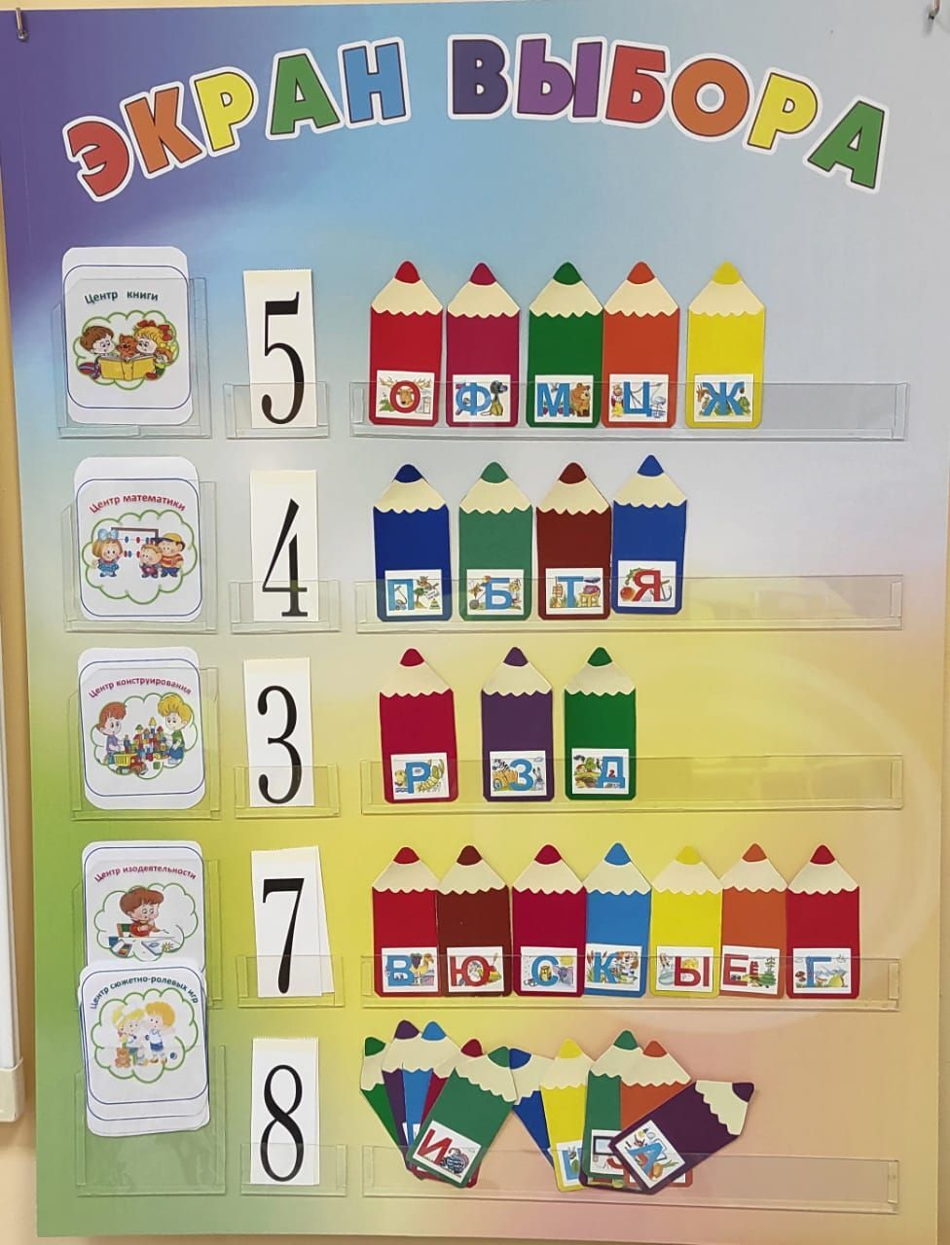
Всю группу условно делим на центры (зоны) активности, и определяем максимальное количество детей, которые могут одновременно там находиться. На утреннем круге обсуждаем, в каком центре чем можно сегодня заняться и предоставляем детям возможность сделать выбор. Это позволяет детям принимать непосредственное участие в ежедневной работе группы, в планировании деятельности, предоставляет возможность почувствовать свою значимость и уникальность.
Ребёнок, проявляющий инициативу, самостоятельно находит себе занятие, организуя игру, занимаясь каким-либо видом творческой деятельности или находя себе «партнёра» по общению.
Согласно дошкольной психологии, связана такая деятельность и с проявлением интереса, то есть познавательной активностью; развитием любознательности и изобретательности, что крайне важно в период дошкольного детства.
Используя доску выбора, дети следуют определённым правилам, иногда сами их устанавливая. Количество занимающихся дошколят в каждом центре или уголке определено цифрой, стоящей за эмблемой центра. Для того, чтобы центр не был переполнен, время занятий в данном центре можно заранее обговорить или использовать для этого часы, песочные часы, звуковой сигнал, чтобы в этом центре могли поиграть или позаниматься и другие. На вечернем круге обсуждается деятельность в центрах, анализируется её результат.
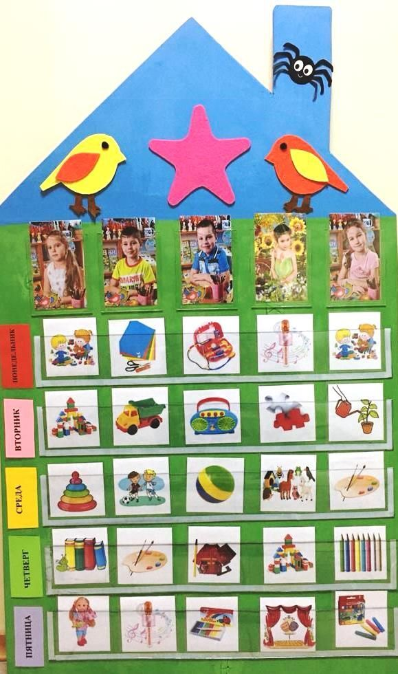
«Домик желаний» Представляет собой стенд, рассчитанный на 5 детей. Можно сделать отдельно домик для девочек и домик для мальчиков.
Под фотографией ребёнка 5 цветных окошек, обозначающих дни недели с понедельника по пятницу. Дети планируют свою деятельность на неделю и вставляют карточку с картинкой в окошко.
Через неделю дети меняются. Так они учатся терпеливо ждать исполнения своих желаний, воспитываются волевые качества, умение договариваться, уступать, развиваются регуляторные способности.
Таким образом, с помощью «Домика желаний» дети могут заявить о своем желании, «спланировать» его реализацию во времени и пространстве, а педагоги осуществить и воплотить детские мечты в жизнь, учитывая желания и интересы каждого ребёнка через разумную поддержку и сопровождение.

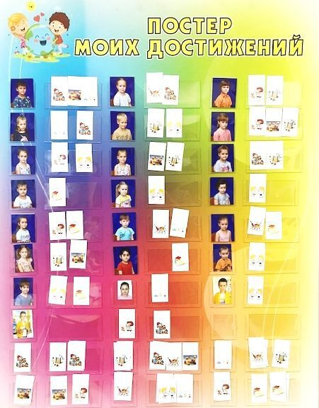
Постер-технология. Постер — это оформленный плакат, на котором размещаются картинки или фото, связанные одной идеей.
«Постер достижений» выполняет роль копилки достижений дошкольников в различных видах деятельности. Даже самые незначительные успехи ребенка нельзя оставлять незамеченными. Их стоит отметить, сделать общим достоянием. Это будет стимулировать детскую деятельность, способствовать развитию инициативности, самостоятельности, творчества. Очень важно создавать ситуацию успеха для менее активных, застенчивых детей. Задача воспитателя – так выстроить работу с Постером достижений, чтобы каждый ребёнок получал периодически приз и становился победителем.
Главным результатом процесса оказывается развитие детской инициативы и сотрудничество детей и взрослых как равноправных участников образовательных отношений.

«Адвент-календарь - эффективная, современная технология поддержки инициативы детей дошкольного возраста.
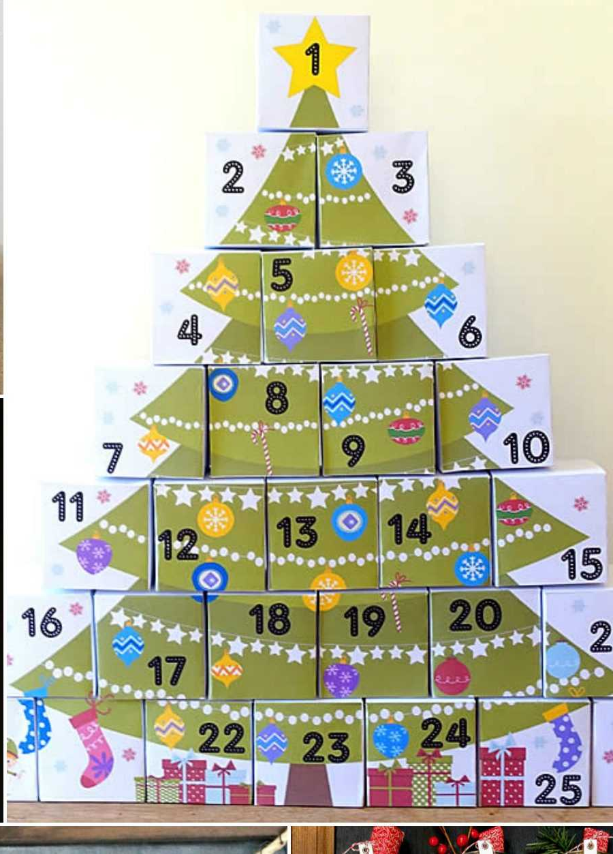
Это календарь ожидания, предназначен для того, чтобы помочь детям осознать ценность приближающегося события (праздника, памятной даты, значимого мероприятия, познакомиться с его особенностями, традициями, историей).
Календарь, состоит из карманов (коробочек, контейнеров) с вложенными в них заданиями. После выполнения всех заданий наступает день итогового мероприятия, праздника или сюрприза.
Воспитатель выбирает количество дней, которое будете отсчитывать до наступления события. Это может быть месяц, может быть неделя, а может и 3 дня.
Адвент-календарь может быть приурочен к любой теме, дате, проекту.
Это универсальный инструмент для организации совместной деятельности с детьми в форме игры. Известно, что сюрпризные моменты несут большой эмоциональный заряд, стимулируют развитие творческой фантазии, способствуют реализации любых педагогических задач воспитателя. Дети учатся быть инициативными в выборе интересующего их вида деятельности, проявляют самостоятельность, активность и творчество, что поможет их дальнейшей социализации и гармоническому развитию личности.
«Утренний и вечерний круг»
Технология «Утренний круг» позволяет задать тон для благоприятного и дружеского общения и устанавливает атмосферу доверия, основанную на демократических принципах на весь день. Утренний сбор строится на позиции интегративного подхода, создаёт условия для социального, эмоционального и интеллектуального развития каждого члена сообщества группы. Во время утреннего сбора развиваются навыки внимательного, уважительного слушания, высказывания своих мыслей и кооперативного взаимодействия, чувство принадлежности, которые, в свою очередь, являются основой для социальных взаимодействий в группе в течение всего дня и года.
«Вечерний круг» проводится в форме рефлексии — обсуждения с детьми важных моментов прошедшего дня. «Вечерний круг» помогает детям научиться понимать и анализировать свои поступки и поступки сверстников. Дети учатся справедливости, умению слушать и понимать друг друга и взаимному уважению.
Круги дают возможность детям выражать свои идеи, задавать вопросы и участвовать в принятии решений, что способствует их инициативе и самовыражению.
